Задания
муниципального этапа XXVII Всероссийской олимпиады
школьников по биологии. Московская область – 2010-11 уч. год
11 класс
Часть I. Вам предлагаются тестовые задания, требующие выбора только одного ответа из четырех возможных. Максимальное количество баллов, которое можно набрать – 60 (по 1 баллу за каждое тестовое задание). Индекс ответа, который вы считаете наиболее полным и правильным, укажите в матрице ответов.
- Основу слоевища лишайника составляют клетки:
а) цианобактерий;
б) гриба;
в) многоклеточной водоросли;
г) одноклеточной водоросли.
- Плауны размножаются:
а) только семенами;
б) только спорами;
в) спорами и вегетативно;
г) только вегетативно.
- Среди растений исключительно на суше встречаются:
а) зеленые водоросли;
б) красные водоросли;
в) голосеменные;
г) покрытосеменные.
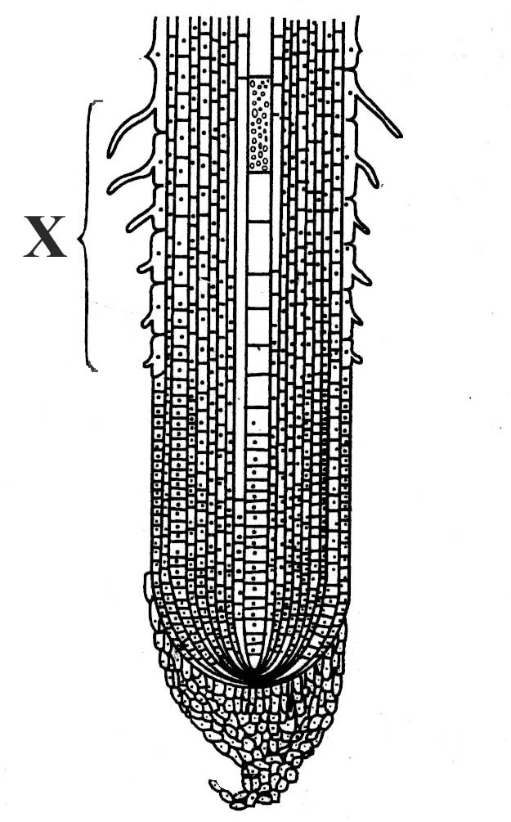
- На рисунке представлен агротехнический прием:
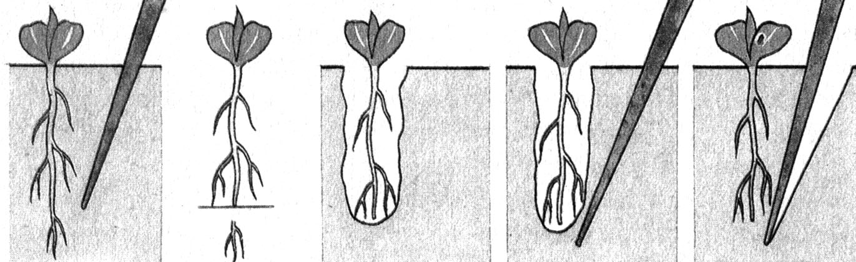
а) пасынкование;
б) мульчирование;
в) пикировка;
г) стратификация.
- В почвенном питании растений главную роль играет зона корня, обозначенная на рисунке «Х», – это зона:
а) деления;
б) роста;
в) всасывания;
г) проведения.
- Конечным продуктом фотосинтеза у зеленых растений является вещество:
а) крахмал;
б) хлорофилл;
в) углекислый газ;
г) вода.
- У цветковых растений мужские половые клетки образуются в:
а) пестиках;
б) тычинках;
в) семязачатках;
г) пыльцевой трубке.
- У сосны от опыления до созревания семян проходит примерно:
а) неделя;
б) месяц;
в) год;
г) полтора года.
- Органами зрения у пауков являются:
а) 1 пара фасеточных глаз;
б) 4 пары простых глаз;
в) 1 пара фасеточных и 2 пары простых глаз;
г) 1 пара фасеточных и 3 пары простых глаз.
- Гельминтами называют:
а) всех червей;
б) всех червей, паразитирующих в организме животных и человека;
в) только плоских червей, паразитирующих в организме животных и человека;
г) только круглых червей, паразитирующих в организме животных и человека.
- Крылья у насекомых находятся на спинной стороне:
а) груди и брюшка;
б) груди;
в) головогруди и брюшка;
г) головогруди.
- Земноводные, являясь холоднокровными животными с невысоким уровнем обмена веществ, ведут активную жизнедеятельность благодаря:
а) всеядности;
б) развитию с метаморфозом;
в) питанию только богатой белками животной пищей;
г) способности к длительному пребыванию под водой.
- Основная клетка нервной ткани – нейрон обычно состоит из:
а) тела, одного короткого и нескольких длинных отростков;
б) тела, одного длинного и нескольких коротких отростков;
в) нескольких тел, одного короткого и одного длинного отростка;
г) нескольких тел с отходящими от них длинными и короткими отростками.
- Овладение умением разводить и поддерживать огонь было жизненно необходимым для:
а) австралопитеков;
б) человека умелого;
в) человека прямоходящего;
г) неандертальцев.
- К основным методам физиологии человека как науки следует отнести:
а) препарирование с применением хирургических инструментов;
б) исследования с применением микроскопической техники (микроскопирование);
в) наблюдение и эксперимент;
г) ультразвуковые исследования (УЗИ) и электрокардиографию (ЭКГ).
- Исходя из особенностей строения организма человека, его сердце следует отнести к следующему уровню организации:
а) атомно-молекулярному;
б) тканевому;
в) органному;
г) системному.
- По какому, наиболее точному, признаку можно отличить гладкие мышечные волокна от поперечно-полосатых:
а) по цвету;
б) по количеству ядер в клетке;
в) по количеству межклеточного вещества;
г) по наличию ресничек.
- Надкостница не может обеспечить:
а) рост кости в длину;
б) чувствительность кости;
в) питание кости;
г) срастание кости после переломов.
- Эритроциты вырабатываются в:
а) красном костном мозге;
б) печени;
в) селезенке;
г) лимфатических узлах.
- Люди, обладающие группой крови IV:
а) являются при ее переливании универсальными донорами;
б) являются при ее переливании универсальными реципиентами;
в) являются при ее переливании универсальными донорами и реципиентами;
г) не могут предоставлять кровь для переливания.
- Вакцину используют для формирования у человека:
а) естественного врожденного иммунитета;
б) естественного приобретенного иммунитета;
в) искусственного активного иммунитета;
г) искусственного пассивного иммунитета.
- При малокровии ткани тела человека испытывают недостаток:
а) кислорода;
б) питательных веществ;
в) воды и минеральных солей;
г) всех названных веществ.
- Защитный рефлекс дыхательной системы, возникающий при раздражении бронхов:
а) чихание;
б) кашель;
в) зевота;
г) смех.
- Классические исследования процессов пищеварения были осуществлены:
а) Э. Дженнером;
б) Л.Пастером;
в) И.И. Мечниковым;
г) И.П. Павловым.
- Из указанных значений энергетической ценности продуктов ее наименьшее количество выражает:
а) 500 Дж;
б) 50 калорий;
в) 0,5 Калорий;
г) 5 килокалорий.
- Структурно-функциональной единицей почки является:
а) доля;
б) сегмент;
в) нефрон;
г) долька.
- Фильтрация крови в почках происходит в:
а) пирамидках;
б) лоханках;
в) капсулах;
г) мозговом слое.
- При образовании вторичной мочи в кровяное русло возвращается вода и:
а) глюкоза;
б) соли;
в) белки;
г) все выше перечисленные вещества.
- Повреждение наружных покровов, вызванное действием высокой температуры или химических веществ, – это:
а) потертость;
б) опрелость;
в) ожог;
г) отморожение.
- Железа внутренней секреции, управляющая большинством гормональных процессов в организме человека:
а) щитовидная;
б) поджелудочная;
в) надпочечники;
г) гипофиз.
- Проводниковая функция характерна для отдела головного мозга:
а) передний мозг;
б) мозжечок;
в) средний мозг;
г) промежуточный мозг.
- Вегетативная нервная система:
а) не контролируется сознанием человека;
б) имеет высшие центры только за пределами центральной нервной системы;
в) регулирует координацию произвольных и точных движений;
г) обладает всеми перечисленными свойствами.
- Анализатор представляет собой систему, которая обеспечивает:
а) восприятие информации (раздражителя) соответствующим рецептором;
б) доставку информации (проведение возбуждения) от рецептора в мозг по нервным путям;
в) анализ полученной информации в соответствующих структурах мозга и возникновение ощущения;
г) все перечисленные функции.
- Вкус, воспринимаемый вкусовыми луковицами задней трети языка, является:
а) сладким;
б) кислым;
в) соленым;
г) горьким.
- Воспаление среднего уха называют:
а) катарактой;
б) отитом;
в) циститом;
г) ринитом.
- В процесс дрессировки собак для выполнения команд (вперёд, сидеть, стоять и др.) вовлекается поведенческий механизм:
а) импринтинг;
б) условный рефлекс;
в) привыкание;
г) повышение чувствительности.
- У женщин, в отличие от мужчин, предшественники половых клеток:
а) появляются в организме с момента полового созревания;
б) закладываются еще до рождения и их количество постепенно сокращается;
в) закладываются еще до рождения и их количество постоянно увеличивается;
г) закладываются еще до рождения и их количество поддерживается на постоянном уровне.
- Овуляция происходит в момент:
а) разрушения желтого тела;
б) образования желтого тела;
в) оплодотворения;
г) разрыва фолликулы.
- Сердцебиение плода человека регистрируется от момента зачатия с:
а) трех недель;
б) пяти недель;
в) трех месяцев;
г) четырех месяцев.
- На самочувствие человека оказывают положительное воздействие:
а) полное отсутствие звуков (полнейшая тишина);
б) положительно заряженные ионы;
в) отрицательно заряженные ионы;
г) ультра- и инфразвуки.
- Наиболее быстро развиваются в крупных промышленных городах болезни:
а) желудочно-кишечного тракта;
б) верхних дыхательных путей и легких;
в) кожи;
г) опорно-двигательного аппарата.
- Повышенные дозы облучения человеческого организма не вызывают:
а) нарушений функции кроветворения;
б) злокачественных опухолей;
в) желудочно-кишечных кровотечений;
г) инфаркта миокарда.
- Экологические факторы воздействуют на живые организмы:
а) одновременно и совместно друг с другом;
б) одновременно и изолированно друг от друга;
в) совместно друг с другом, но в определенной последовательности;
г) изолированно друг от друга и в определенной последовательности.
- Энергетическим ресурсом у зеленых водорослей является:
а) солнечный свет;
б) энергия окисления органических веществ;
в) энергия окисления неорганических веществ;
г) вода.
- Примером конкуренции являются взаимоотношения между популяциями:
а) карася и карпа в одном водоеме;
б) карася и щуки в одном водоеме;
в) карася и уклейки в одном водоеме;
г) щуки и уклейки.
- Хищники в природном сообществе:
а) уничтожают популяцию жертв;
б) способствуют росту популяции жертв;
в) оздоровляют популяцию жертв и регулируют ее численность;
г) не влияют на численность популяции жертв.
- Исследование процессов кровообращения У. Гарвеем преимущественно основано на применении метода биологии:
а) описательного;
б) сравнительного;
в) исторического;
г) экспериментального.
- Относительное постоянство внутренней среды организмов является проявлением жизненного свойства:
а) раздражимость;
б) самовоспроизведение;
в) саморегуляция;
г) изменчивость.
- Наука, изучающая клетку:
а) гистология;
б) морфология;
в) цитология;
г) эмбриология.
- Функции носителей наследственной информации выполняют:
а) белки;
б) углеводы;
в) жиры;
г) нуклеиновые кислоты.
- Стадия клеточного цикла, во время которой происходит репликация ДНК:
а) интерфаза;
б) профаза;
в) метафаза;
г) телофаза.
- Стадия митоза, во время которой происходит расхождение хроматид:
а) профаза;
б) метафаза;
в) анафаза;
г) телофаза.
- Органические вещества, обеспечивающие клетку энергией:
а) белки и жиры;
б) жиры и углеводы;
в) углеводы и нуклеиновые кислоты;
г) вода и углеводы.
- Не является обязательным структурным компонентом клетки:
а) клеточная мембрана;
б) ядро;
в) генетический аппарат;
г) цитоплазма.
- Из перечисленных способов размножения к половому относится:
а) семенное размножение;
б) почкование;
в) черенкование;
г) спорообразование.
- Становление систематики как науки связывают с именем:
а) Роберта Гука;
б) Анони ван Левенгука;
в) Карла Линнея;
г) Чарльза Дарвина.
- Отличить один вид организмов от другого возможно всегда на основании:
а) особенностей внешнего и внутреннего строения;
б) анализа образа жизни и области их распространения в природе;
в) невозможности давать плодовитое потомство;
г) совокупности всех критериев вида.
- При двойном оплодотворении из центральной клетки после ее слияния со спермием возникает:
а) зародыш;
б) семязачаток;
в) эндосперм;
г) зигота.
- Возникновение фотосинтеза способствовало накоплению в атмосфере Земли:
а) кислорода;
б) углекислого газа;
в) хлорофилла;
г) паров воды.
- Исследовательские работы Ч.Дарвина, связанные с выявлением причин разнообразия живых организмов следует отнести к области современной биологической науки:
а) классическая биология;
б) эволюционная биология;
в) физико-химическая биология;
г) к любому из перечисленных направлений.

Часть II. Вам предлагаются тестовые задания с одним вариантом ответа из четырех возможных, но требующих предварительного множественного выбора. Максимальное количество баллов, которое можно набрать – 30 (по 2 балла за каждое тестовое задание). Индекс ответа, который вы считаете наиболее полным и правильным, укажите в матрице ответов.
- Корень может:
I. поглощать воду с растворенными веществами.
II. закреплять растения в почве.
III. расти за счет вставочной меристемы.
IV. синтезировать аминокислоты, гормоны, алкалоиды.
V. образовывать чешуевидные листья на старых участках корней.
а) I, II, III;
б) I, II, IV;
в) II, IV, V;
г) I, III, V.
- В составе жилки листа можно обнаружить:
I. ситовидные трубки с клетками спутницами.
II. сосуды.
III. склеренхиму.
IV. уголковую колленхиму.
V. паренхиму.
а) I, III, IV;
б) I, II, IV, V;
в) I, II, III, V;
г) I, II, III, IV, V.
- Для цветковых растений произрастающих в воде характерно:
I. плохое развитие или отсутствие механической ткани.
II. хорошее развитие механической ткани.
III. хорошее развитие древесины, обеспечивающей передвижение воды по растению.
IV. наличие крупных межклетников в тканях корней, листьев и стебля.
V. преобладание в пучках ксилемы и плохое развитие флоэмы.
а) I, III;
б) II, V;
в) I, IV;
г) II, III, IV.
- Личинки Перепончатокрылых насекомых могут иметь:
I. 3 пары членистых ног.
II. 3 пары членистых ног и 6-8 пар ложных брюшных ножек.
III. 3 пары членистых ног и 2-5 пар ложных брюшных ножек.
IV. 8 пар ложных брюшных ножек.
V. быть безногими.
а) I, II, III, IV;
б) II, III, IV, V;
в) I, II, IV;
г) II, V.
- Яркая черно-желтая полосатая окраска является предупреждающей у:
I. тигра.
II. колорадского жука.
III. суматранского барбуса.
IV. шершня.
V. мухи журчалки.
а) I, III, IV;
б) I, V;
в) II, III, V;
г) II, IV.
- Морские ежи и морские звезды могут использовать для передвижения:
I. параподии.
II. иглы.
III. лучи.
IV. амбулакральные ножки.
V. членистые ходильные ножки.
а) I, II, III, IV;
б) II, IV, V;
в) II, III, IV;
г) III, IV, V.
- На лапках у комнатной мухи находятся органы чувств:
I. зрения.
II. обоняния.
III. осязания.
IV. вкуса.
V. слуха.
а) II, IV, V;
б) I, III, IV;
в) III, V;
г) III, IV.
- Органы боковой линии у рыб служат для:
I. определения направления и скорости течения.
II. определения химического состава воды.
III. обнаружения приближения хищника или добычи.
IV. обнаружения подводных препятствий.
V. ориентировки в пространстве по линиям магнитного поля.
а) I, IV, V;
б) I, III, IV;
в) II, IV, V;
г) II, III, IV.
- Рога, являющиеся образованиями кориума и состоящие из костной ткани имеют:
I. индийский носорог.
II. северный олень.
III. африканский буйвол.
IV. сибирский козерог.
V. жираф.
а) I, V;
б) II, V;
в) I, IV, V;
г) II, III, IV.
- Хрящевые рыбы, живущие в морской воде, поддерживают нормальный осмотический баланс, экскретируя лишние соли через:
I. почки.
II. жабры.
III. ректальные железы.
IV. кожу.
V. слизистую оболочку рта.
а) I, II, III;
б) I, II, IV;
в) II, III, V;
г) II, III, V.
- В экологии рассматриваются пирамиды:
I. чисел.
II. биомассы.
III. видового состава.
IV. энергии.
V. трофических связей.
а) II, IV, V;
б) I, II, IV;
в) I, IV, V;
г) I, II, V.
- Относится (-ятся) к идиоадаптациям:
I. мимикрия.
II. покровительственная окраска.
III. предостерегающая окраска.
IV. половой диморфизм.
V. паразитизм.
а) I, II, III;
б) I, III, IV;
в) II, III, V;
г) III, IV, V.
- Для анафазы митоза не характерно:
I. образование «экваториальной пластинки».
II. начало перемещения хромосом к полюсам.
III. формирование веретена деления.
IV. появление ядрышек.
V. образование «дочерних звезд».
а) III, V;
б) II, V;
в) I, II, V;
г) I, III, IV.
- В клетках эукариот ДНК находится в:
I. ядре.
II. нуклеосомах.
III. митохондриях.
IV. пластидах.
V. пероксисомах.
а) I, II, IV;
б) I, III, IV;
в) II, IV, V;
г) I, III, IV, V.
- Кроссинговер обычно происходит в мейозе при конъюгации у:
I. мужчин и женщин в любой из 22 пар аутосом.
II. женщин в паре половых хромосом.
III. мужчин в паре половых хромосом.
IV. кур паре половых хромосом.
V. петухов паре половых хромосом.
а) I, II, IV;
б) I, II, V;
в) I, III, IV;
г) II, III, IV, V.
Часть 3. Вам предлагаются тестовые задания в виде суждений, с каждым из которых следует либо согласиться, либо отклонить. В матрице ответов укажите вариант ответа «да» или «нет». Максимальное количество баллов, которое можно набрать – 25 (по 1 баллу за каждое тестовое задание).
      - У водных растений устьица расположены на нижней стороне листа.
      - В хлоропластах растительных клеток на свету откладывается первичный крахмал.
      - Стебли многолетних растений всегда могут выполнять фотосинтезирующую функцию.
      - Колючки боярышника являются видоизмененными побегами.
      - Бесполое размножение хламидомонады происходит при наступлении неблагоприятных условий.
      - Нервная система медузы устроена сложнее, чем у полипов.
      - Основная масса мышц у птиц располагается на брюшной стороне.
      - К группе кожных желёз млекопитающих относятся потовые, сальные и молочные.
      - При сильном похолодании некоторые птицы могут впадать в спячку.
      - Парасимпатическая нервная система увеличивает секрецию слюны, симпатическая – останавливает.
      - Червеобразный отросток (аппендикс) не имеет полости.
      - В норме слюны у человека выделяется меньше, чем желудочного сока.
      - Во время отдыха количество сахара в крови уменьшается.
      - На больших глубинах в Мировом океане могут существовать только детритные цепи питания.
      - Популяционные волны связаны только с колебаниями численности и не оказывают влияния на генофонд.
      - Единственная функция клеточной мембраны – поддержание постоянной формы клетки.
      - Цитоплазма обеспечивает взаимосвязь всех частей клетки.
      - Пиноцитоз характерен только для животных клеток.
      - Качественный и количественных состав органоидов клетки зависит от выполняемых ею функций.
      - Наиболее вероятно, что эволюция покровов у беспозвоночных шла в направлении развития мерцательного эпителия в плоский эпителий.
      - Все анаэробы – это микроорганизмы, осуществляющие брожение.
      - Рибосомы образуются путем самосборки.
      - У мухи дрозофилы Y хромосома не оказывает существенного влияния в определении пола особи.
      - В генетическом коде каждому виду аминокислоты соответствует только один триплет (кодон).
      - Гены парных признаков при дигибридном скрещивании находятся в разных хромосомах.

Часть 4. Вам предлагаются тестовые задания, требующие установления соответствия. Максимальное количество баллов, которое можно набрать – 12,5. Заполните матрицы ответов в соответствии с требованиями заданий.
  - [мах. 2,5 балла] Соотнесите систематические группы растений (А–Б) с их
признаками (1–5).
Признаки:  1. Гаметофит раздельнополый.  2. Гаметофит обоеполый, на нем развиваются  и мужские и женские гаметы.  3. Гаметофит представлен заростком.  4. Для оплодотворения необходима водная среда.  5. Для оплодотворения не нужна водная среда. |  |  |  | Систематическая группа:  А. Покрытосеменные  Б. Папоротниковидные
Признаки | 1 | 2 | 3 |  | 4 | 5
Систематическая группа
  - [мах. 2,5 балла] Соотнесите половые клетки человека (А–Б) с их характеристиками (1–5):
Характеристики клетки  1. В строении клетки различают головку, шейку и хвост.  2. Обладают относительно крупными размерами по сравнению  с половыми клетками, принадлежащими противоположному полу.  3. Клетка способна к активному передвижению.  4. Клетка имеет несколько оболочек, располагающихся поверх  цитоплазматической мембраны.  5. Из одной клетки-предшественницы их образуется  четыре. |  |  |  | Половые клетки  А. Сперматозоид  Б. Яйцеклетка
Характеристики клетки | 1 | 2 | 3 |  | 4 | 5
Половые клетки

  - [мах. 2,5 балла] Установите соответствие между перечисленными группами организмов (1–5) и их ролью в цепях питания (А-В).
Организмы:  1. Сапротрофные бактерии.  2. Зеленые растения.  3. Травоядные животные.  4. Хищные животные.  5. Плесневые грибы. |  | Трофические уровни:  А. Консументы.  Б. Редуценты.  В. Продуценты.
Характеристики | 1 |  | 2 | 3 | 4 | 5
Группы организмов
  - [мах. 2,5 балла] Соотнесите вещество (А–Д) и биологический материал, из которого оно может быть получено (1–5).
Биологический материал:  1. Клеточная стенка грибов  2. Печень животных  3. Клеточный сок растений  4. Сердцевина стебля растений  5. Хлопковое волокно |  | Вещество:  А. Крахмал  Б. Сахароза  В. Целлюлоза  Г. Хитин  Д. Гликоген
Биологический материал | 1 |  | 2 | 3 | 4 | 5
Вещество
  - [мах. 2,5 балла] Соотнесите органические вещества (А–Д) и функции, выполняемые ими в клетке и/или организме (1–5).
Функции:  1. Ускоряют химические реакции в клетке, являются биологическими катализаторами.  2. Входят в состав клеточных мембран, образуя двойной слой гидрофобных молекул.  3. Являются основным компонентом клеточной стенки клетки растений.  4. Выполняет функцию аккумулятора энергии в клетке.  5. Заключает в себе генетическую информацию об организме. | Вещества:  А. ДНК  Б. Белки  В. АТФ  Г. Липиды  Д. Углеводы

Функции | 1 | 2 | 3 | 4 | 5
Вещество

